. Dr. Ir. Budi

**PROPOSAL HIBAH**

**FAKULTAS** **KEDOKTERAN, KESEHATAN MASYARAKAT, DAN KEPERAWATAN**

**(FK-KMK) UGM**

JUDUL

**“*DASHBOARD* PENGEMBANGAN**

**SISTEM INFORMASI PERFOMA DOSEN (SIMDOSMA)”**

**(SUMBER DATA:APLIKASI PRISMA)**

Tim Penyusun:

1. Nuning Herawati
2. Iskan Mustamir

FAKULTAS KEDOKTERAN, KESEHATAN MASYARAKAT, DAN KEPERAWATAN (FK-KMK)

UNIVERSITAS GADJAH MADA

TAHUN 2025

DAFTAR ISI

BAB I PENDAHULUAN 1

**A.** **Latar Belakang** 1

**B.** **Permasalahan** 2

**C.** **Tujuan** 2

BAB II USULAN INOVASI 4

**A.** **Bentuk Kegiatan** 4

BAB III PELAKSANAAN KEGIATAN 18

**A.** **Mekanisme Pencapaian Tujuan** 18

**B.** **Indikator Keberhasilan** 18

**C.** **Sumber Daya yang Dibutuhkan** 19

**D.** **Keberlanjutan** 19

BAB IV RENCANA PELAKSANAAN 19

**A.** **Jadwal Pelakasanaan/Lini Masa Pelaksanaan** 19

BAB V ORGANISASI PELAKSANA 21

**A.** **Personalia** 21

LAMPIRAN

**DAFTAR GAMBAR**

Gambar 2.1. Tampilan Menu Login Awal Sistem SIMDOSMA 4

Gambar 2.3. Tampilan Hasil *Filter* Berdasarkan Tahun Untuk Data Penelitian Dan Data Pengabdian 5

Gambar 2.2. Tampilan Fasilitas *Filter* Atas Data Penelitian dan Data Pengabdian 6

Gambar 2.4. Hasil *Download*-an PRISMA Untuk Data Penelitian 7

Gambar 2.5. Tampilan Proses *Upload* Data Penelitian 7

Gambar 2.6. Tampilan Olahan *Filter* Pilihan Data Penelitian dan Data Pengabdian Per Unit 8

Gambar 2.7. Tampilan Olahan *Filter* Pilihan Data Penelitian Per Tahun Tertentu 9

Gambar 2.8. Tampilan Olahan Data Setelah Dilakukan Proses *Filter* Atas Data Penelitian Per Unit 10

Gambar 2.9. Hasil *Download*-an PRISMA Untuk Data Pengabdian 11

Gambar 2.10. Tampilan Proses *Upload* Data Pengabdian 11

Gambar 2.11. Tampilan Olahan *Filter* Pilihan Data Penelitian dan Data Pengabdian Per Unit 12

Gambar 2.12. Tampilan Olahan *Filter* Pilihan Data Pengabdian Per Tahun Tertentu 13

Gambar 2.13.Tampilan Olahan Data Setelah Dilakukan Proses Filter Atas Data Pengabdian Per Unit 14

Gambar 2.14. Tampilan Proses *Upload* File Data Dosen 15

Gambar 2.15. Hasil *Download*-an Data Dosen Melalui SIMASTER 15

Gambar 2.16. Tampilan *Dashboard* Performa Per Dosen 16

Gambar 2.17. Tampilan Olahan *Filter* Pilihan Data Dosen Per Tahun Tertentu 16

Gambar 2.18. Tampilan Olahan Filter Data Penelitian Dan Data Pengabdian Per Dosen 17

**DAFTAR TABEL**

Tabel 1. Jadual Rencana Pelaksaaan Kegiatan 20

# BAB I PENDAHULUAN

1. **Latar Belakang**

Fakultas Kedokteran, Kesehatan Masyarakat, dan Keperawatan Universitas Gadjah Mada (FK-KMK UGM) telah memiliki beberapa aplikasi yang memudahkan *user* (dalam hal ini dosen maupun tenaga kependidikan) dalam mengelola data dan informasi sebagai upaya untuk menunjang pekerjaan dan tugas administrasi lainnya. Salah satu aplikasi yang akan menjadi topik utama pembahasan ini adalah aplikasi PRISMA. Aplikasi PRISMA merupakan aplikasi yang sampai saat ini digunakan untuk untuk membantu mengelola data-data terkait penelitian, pengabdian, jurnal, prosiding, kekayaan intelektual dan output lainnya untuk proses pelaporan, monitoring dan evaluasi luaran yang mampu menyajikan data dengan baik dan cepat saat dibutuhkan.

Berjalannya waktu, kebutuhan akan informasi yang disajikan oleh aplikasi PRISMA perlu dikembangkan untuk mengakomodir kebutuhan *user*, agar aplikasi PRISMA ini selalu *update* dan menjadi aplikasi yang semakin sempurna. Aplikasi yang coba dibangun ini berawal dari adanya mandat kinerja yang didelegasikan Rektor kepada Fakultas/Unit sebagai wujud dan upaya dalam mendorong para pengambil keputusan untuk meningkatkan capaian atau realisasikan target indikator kinerja. Menanggapi hal tersebut sebagai penulis/tenaga kependidikan terinspirasi untuk membuat suatu perubahan dari yang bekerja secara konvensional, manual dalam mengolah data yang ada di aplikasi PRISMA sebagai inovasi yang akan mempercepat teknis kerja penulis menjadi lebih efektif dan efisien.

Oleh karena itu penulis mencoba memberikan usulan untuk menambahkan sentuhan *dashboard* yang nantinya dapat digunakan menjadi *fiture* tambahan pada aplikasi PRISMA yang sudah ada dan telah berjalan, yang nantinya secara umum dapat memudahkan para pengambil keputusan saat membuat kebijakan baru yang mendukung pengembangan kualitas tridharma Fakultas/Unit kerja, dan secara khususnya bagi para dosen sebagai data perfoma unit kerja dan dosen yang akan memicu percepatan unit kerja dalam melakukan kegiatan penelitian, pengabdian, dan bagi dosen sebagai salah syarat untuk proses kenaikan pangkat.

Aplikasi *dashboard* yang kami kembangkan ini kami sebut sebagai “*Dashboard* Pengembangan Sistem Informasi Performa Dosen Pada Aplikasi Prisma (SIMDOSMA)”, harapan kami kedepannya dapat membantu monitoring, evaluasi, kontrol dan dapat digunakan sebagai perngambilan keputusan saat melakukan perencanaan kerja Fakultas/Unit kerja.

1. **Permasalahan**

Adanya kontrak kerja yang didelegasikan Rektor ke Fakultas/Unit kerja yang disebut Target Capaian Kinerja (TCK), pada indikator penelitian dan pengabdian yang bersumber dari data pada aplikasi PRISMA, memunculkan permasalahan sebagai berikut :

1. Waktu yang diperlukan untuk mengolah data dan informasi kepada *user* cukup lama ketika dibutuhkan tren data penelitian dan pengabdian selama kurun waktu tertentu sebagai baseline pengambilan keputusan dalam menentukan target capaian kinerja,
2. Hasil *download* data penelitian dan pengabdian perlu diolah kembali dan memakan waktu cukup lama untuk bisa mengetahui performa dosen yang melakukan kegiatan penelitian dan pengabdian,
3. Pemantauan performa/keaktifan Unit kerja/Dosen dalam kegiatan penelitian dan pengabdian,
4. **Tujuan**

Tujuan utama adanya inovasi ini dapat menginspirasi perubahan untuk mendukung pencapaian kinerja dan tujuan pengembangan aplikasi SIMDOSMA ini adalah sebagai berikut :

1. Bagi Institusi

* Membantu dalam memonitoring tren (kenaikan atau penurunan) kegiatan penelitian dan pengabdian pada rentang periode tertentu untuk penetapan target capaian kedepannya.

1. Bagi Atasan/Pengurus

* Membantu dalam memonitoring performa Unit kerja/ Dosen yang aktif dan yang kurang aktif dalam melakukan kegiatan penelitian dan pengbdian;
* Membantu mengarahkan pengembangan penyempurnaan inovasi aplikasi PRISMA untuk pengembangan lanjutan di bidang lainnya (publikasi, jurnal, prosiding, kekayaan intelektual dan luaran lainnya).

1. Bagi Para pengambil keputusan

* Membantu dalam melakukan evaluasi untuk membuat suatu kebijakan dalam menetukan prioritas pemberian bantuan atau insentif kepada Dosen yang kurang aktif kegiatan penelitian dan pengabdian;
* Membantu memberikan dukungan kegiatan sosialisasi terkait Dosen yang masih terkendala atas capaian keikutsertaan dalam kegiatan penelitian atau pengabdian;
* Membantu dalam mensupport Unit kerja dalam mendorong ketercapaian target kinerja di bidang penelitian dan pengabdian yang dimandatkan.

1. Bagi *Enumerator*

* Membantu mempercepat pengolahan data penelitian dan pengabdian yang di-*download* dari aplikasi PRISMA;
* Membantu dalam upaya percepatan penyelesaiannya laporan performa Unit kerja/Dosen.

# BAB II USULAN INOVASI

1. **Bentuk Kegiatan**

Tampilan dari aplikasi “*Dashboard* Pengembangan Sistem Informasi Data Dosen Pada Aplikasi Prisma (SIMDOSMA)” dengan beberapa tampilan gambar-gambar (*layout* sistem) seperti pada tampilan dibawah ini.

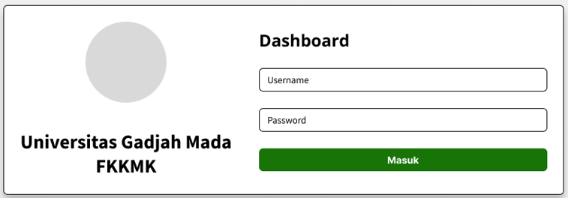

**Gambar 2.1.**Tampilan Menu Login Awal Sistem SIMDOSMA

7

11

6

10

17

12

6

14

10

40

37

7

10

19

22

40

10

13

4

5

7

8

6

10

9

45

6

10

17

2

7

24

14

23

12

18

38

24

12

33

14

89

64

13

17

22

25

62

22

25

6

7

8

9

7

14

14

62

9

23

22

2

12

26

14

23

12

18

38

24

12

33

14

89

64

13

17

22

25

62

22

25

6

7

8

9

7

14

14

62

9

23

22

2

12

26

**Gambar 2.2.** Tampilan Hasil *Filter* Berdasarkan Tahun Untuk Data Penelitian Dan Data Pengabdian

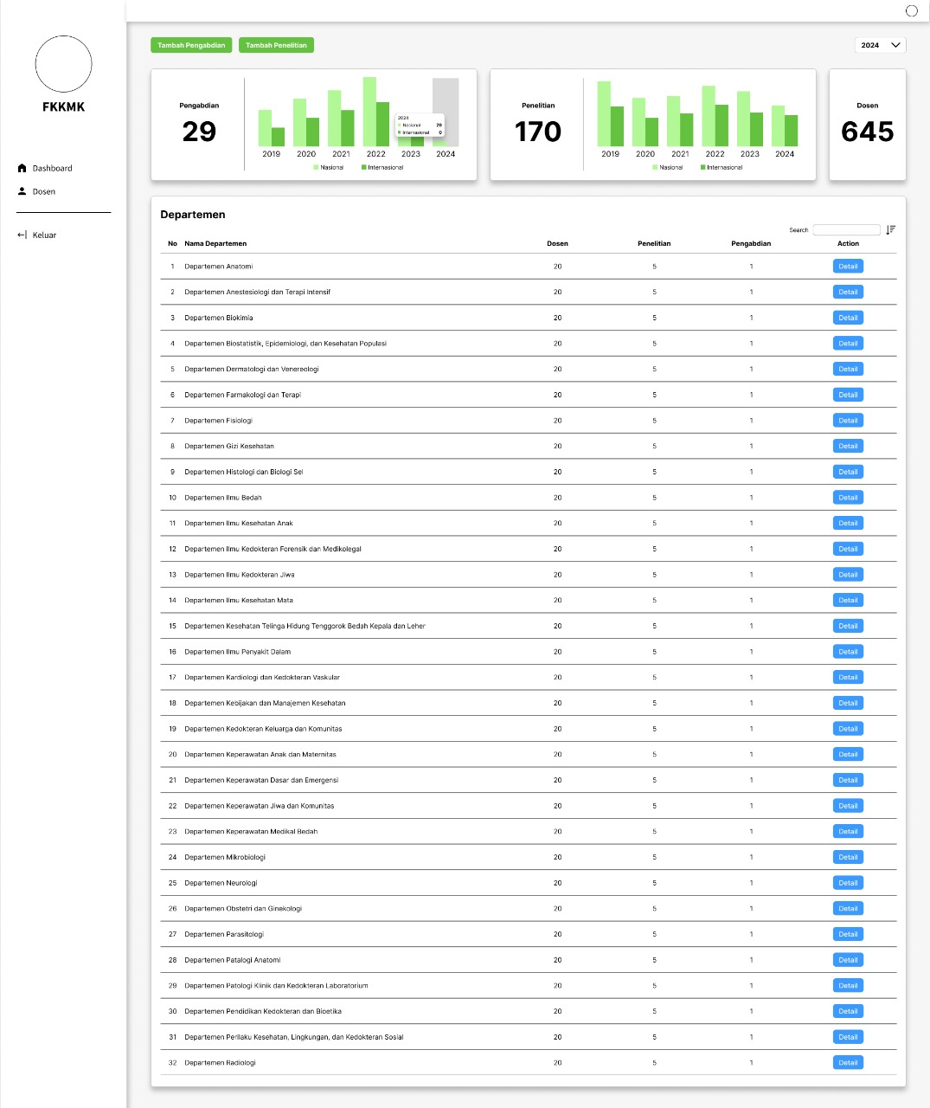

14

23

12

18

38

24

12

33

14

89

64

13

17

22

25

62

22

25

6

7

8

9

7

14

14

62

9

23

22

2

12

26

7

11

6

10

17

12

6

14

10

40

37

7

10

19

22

40

10

13

4

5

7

8

6

10

9

45

6

10

17

2

7

24

14

23

12

18

38

24

12

33

14

89

64

13

17

22

25

62

22

25

6

7

8

9

7

14

14

62

9

23

22

2

12

26

**Gambar 2.3.** Tampilan Fasilitas *Filter* Atas Data Penelitian dan Data Pengabdian

**Gambar 2.4.** Hasil *Download*-an PRISMA Untuk Data Penelitian

**Gambar 2.4.** diatas merupakan bentuk file data penelitian yang di *download* dari aplikasi PRISMA, selanjutnya file tersebut dapat di-*upload* ke aplikasi SIMDOSMA (pada **Gambar 2.5.**) untuk diproses menjadi *dashboard* yang menyampaikan data dan informasi olahan data penelitian per dosen atau per unit, dalam bentuk grafik dan dilengkapi daftar/*list* data penelitiannya, seperti pada **Gambar 2.6.**

**Gambar 2.5.** Tampilan Proses *Upload* Data Penelitian

**Gambar 2.6** di bawah ini menampilkan data PRISMA (data penelitian dan data pengabdian) di *filter* berdasarkan data Unit.

**

**Gambar 2.6.** Tampilan Olahan *Filter* Pilihan Data Penelitian dan Data Pengabdian

Per Unit

**Gambar 2.7.** Tampilan Olahan *Filter* Pilihan Data Penelitian Per

Tahun Tertentu

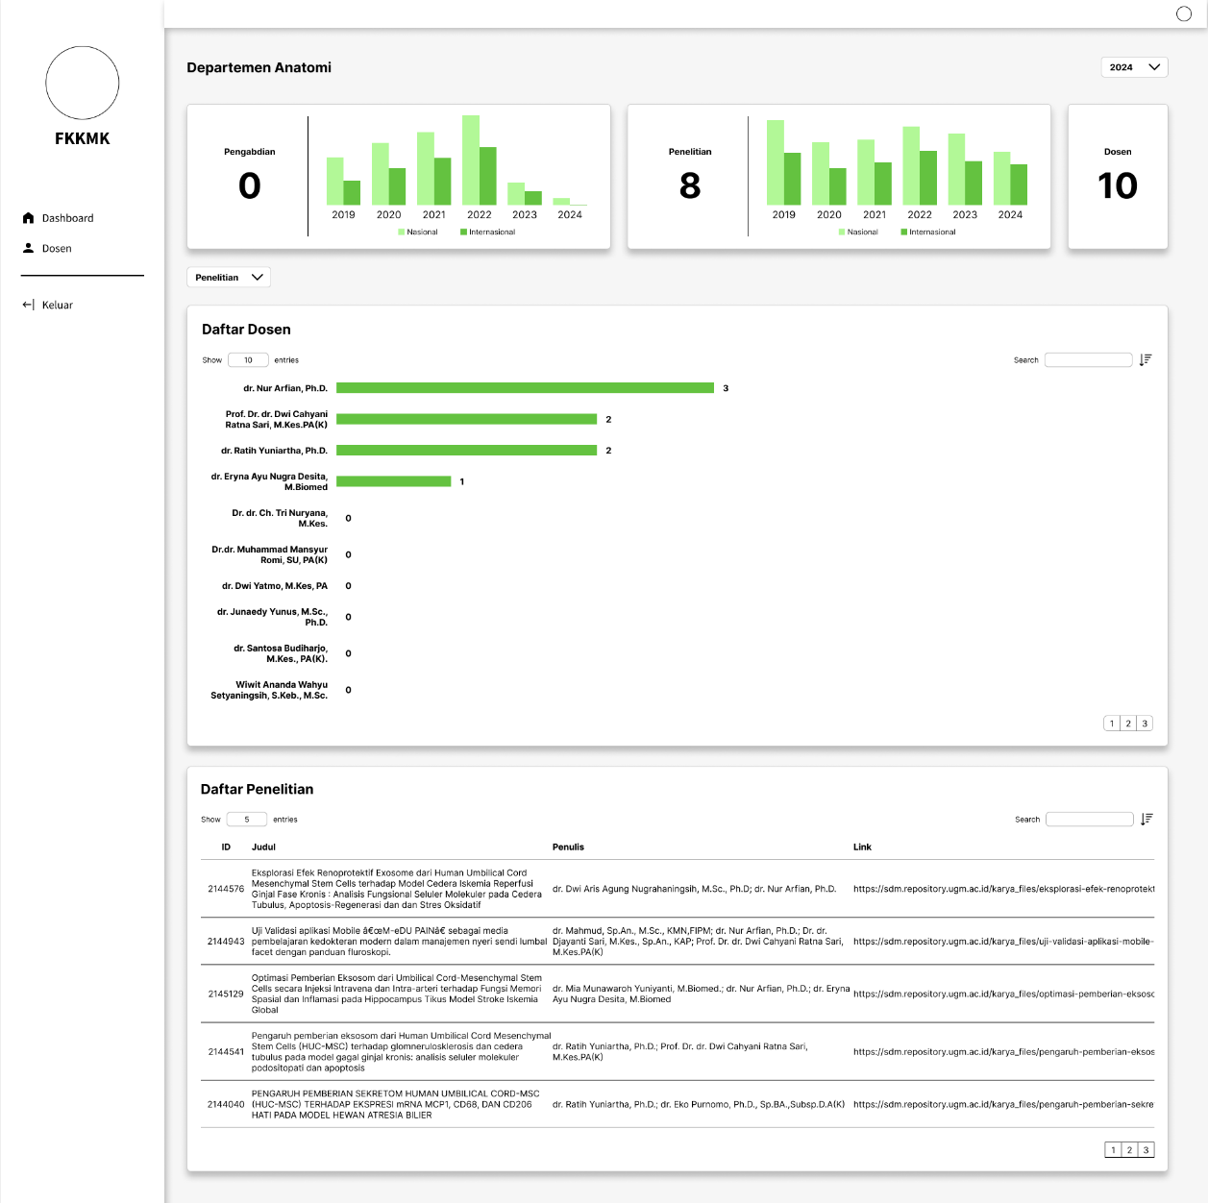

**Gambar 2.8.** Tampilan Olahan Data Setelah Dilakukan Proses *Filter* Atas

Data Penelitian Per Unit

Proses yang sama dilakukan pada olahan data PRISMA untuk data pengabdian, dimana **Gambar 2.9.** berupa hasil *download*-an file yang berasal dari PRISMA, akan di-*upload* ke apllikasi SIMDOSMA seperti pada **Gambar 2.10.** di bawah ini.

**Gambar 2.9.** Hasil *Download*-an PRISMA Untuk Data Pengabdian

File data pengabdian di-*upload* melalui menu yang ditampilkan pada **Gambar 2.10**. di bawah ini.

**

**Gambar 2.10.** Tampilan Proses *Upload* Data Pengabdian

File yang telah di-*upload* otomatis akan diolah aplikasi melalui beberapa *filter* untuk menampilkan data pengabdian, seperti pada **Gambar 2.11.**

**Gambar 2.11.** Tampilan Olahan *Filter* Pilihan Data Penelitian dan Data Pengabdian

Per Unit

**Gambar 2.12.** Tampilan Olahan *Filter* Pilihan Data Pengabdian Per

Tahun Tertentu

Data yang akan muncul di *dashboard* setelah dilakukan proses filter data pengabdian per tahun tertentu dapat dilihat pada **Gambar 2.13.** di bawah ini.

**Gambar 2.13.** Tampilan Olahan Data Setelah Dilakukan Proses *Filter* Atas

Data Pengabdian Per Unit

Database yang menjadi kunci seluruh data terkait performa Dosen dapat dituangkan pada menu di bawah ini. **Gambar 2.14.** merupakan langkah awal dengan menambahkan data Dosen, dengan cara meng-*upload templete* *file* yang ada dari SDM.

**Gambar 2.14.** Tampilan Proses *Upload* File Data Dosen

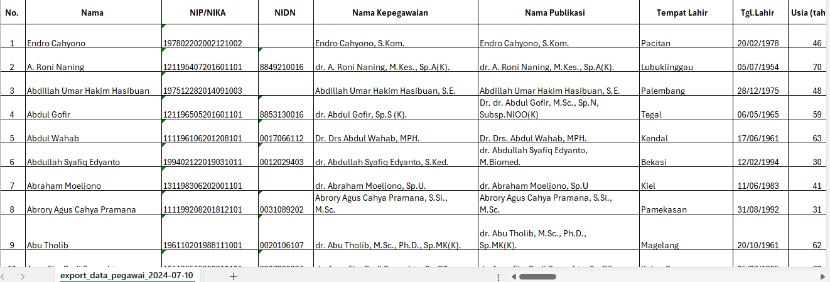

**Gambar 2.15.** Hasil *Download*-an Data Dosen melalui Aplikasi SIMASTER

Apabila hendak melihat secara detail performa masing-masing dosen yang melakukan kegiatan penelitian dan pengabdian, menu yang perlu diklik yaitu pada tombol “detail” (**Gambar 2.16.**), dan data yang akan muncul dapat dilihat pada **Gambar 2.18.**

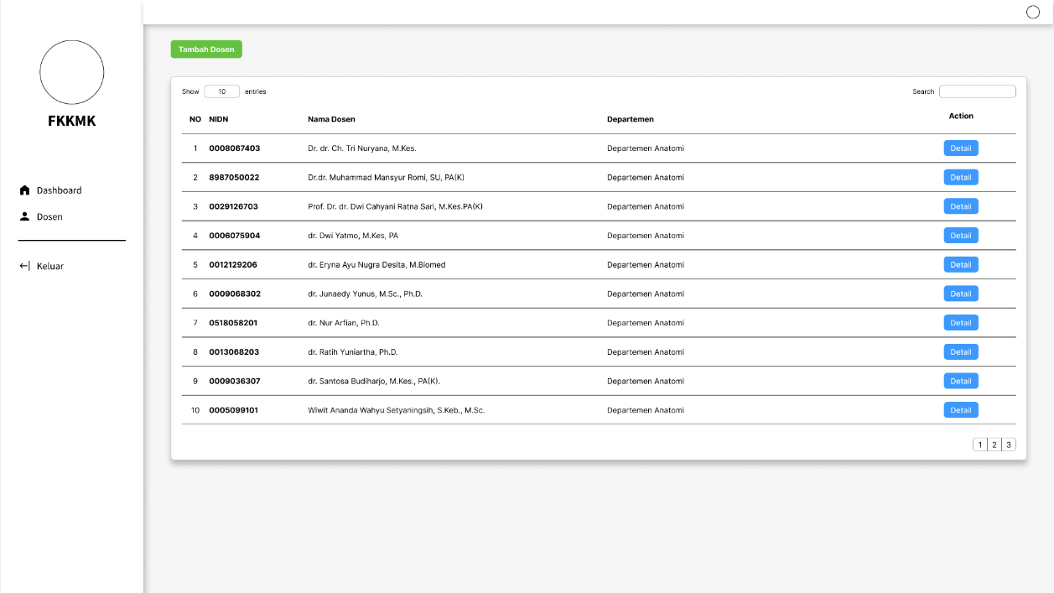

**Gambar 2.16.** Tampilan *Dashboard* Performa Per Dosen

**Gambar 2.17.** Tampilan Olahan *Filter* Pilihan Data Dosen Per

Tahun Tertentu

Data performa dosen yang ditampilkan setelah proses pada **Gambar 2.16.** dan **Gambar 2.17.** diatas, sehingga dapat dilihat detail rincian performa masing-masing dosen pada kegiatan penelitian dan pengabdian, dapat dilihat pada **Gambar 2.18**. di bawah ini.

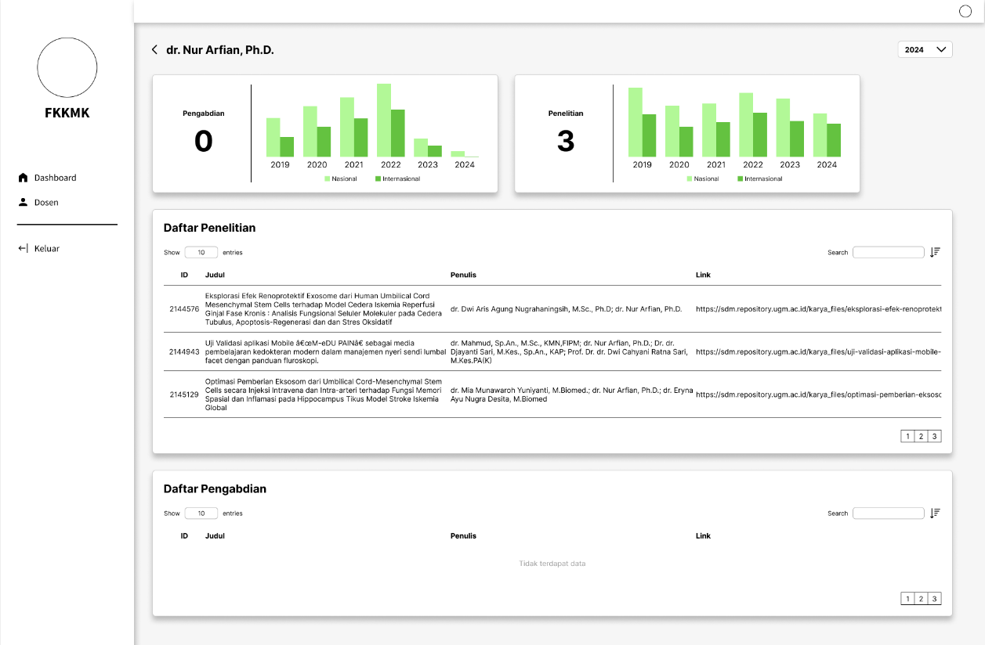

**Gambar 2.18.** Tampilan Olahan *Filter* Data Penelitian dan Data Pengabdian

per Dosen

# BAB III PELAKSANAAN KEGIATAN

1. **Mekanisme Pencapaian Tujuan**

Aplikasi SIMDOSMA ini dibuat untuk memudahkan para *enumerator* PRISMA yang telah ada selama ini dan tidak butuh waktu lama untuk penyesuaian dalam pengoperasian aplikasi SIMDOSMA.

Aplikasi SIMDOSMA ini dapat diakses oleh yaitu :

1. *Enumerator*

Para *Enumerator* yang sudah ditunjuk, diberikan akses aplikasi SIMDOSMA, selanjutnya mereka dapat menggunakan file *download*-an data penelitian dan data pengabdian dari aplikasi PRISMA untuk diunggah ke aplikasi SIMDOSMA. Proses selanjutnya, aplikasi SIMDOSMA dapat menampilkan output/luaran yang akan ditampilkan dalam *dashboard*. *Enumerator* hanya memilih menu dan data (data penelitian atau data pengabdian) yang akan disajikan pada layar *dashboard*.

1. Atasan/Pengurus dan para pengambil keputusan

Para pengguna selain *enumerator* diberikan akses untuk menggunakan aplikasi SIMDOSMA, sehingga dapat melihat, mencari data dan informasi di layar *dashboard* untuk kegiatan penelitian dan pengabdian dari masing-masing Unit Kerja (Departemen, Program Studi, dan Pusat Kajian), dapat melihat pula tren data yang ditampilkan dalam bentuk grafik dan list data pada periode tertentu sesuai dengan *filter* yang dikehendaki.

1. **Indikator Keberhasilan**

Indikator keberhasilan Aplikasi SIMDOSMA, dapat dilihat dari masing-masing pelaksana, jika dihitung dalam satuan waktu, tidak membutuhkan waktu yang lama dalam menyelesaikan tujuan, sehingga semua aktivitas yang dilakukan lebih efisien dan efektif bagi beberapa *user* sebagai berikut :

1. Bagi *Enumerator*

* *Enumerator* tidak membutuhkan waktu lama dalam menyesuaikan aplikasi SIMDOSMA untuk mengolah data penelitian dan pengabdian Dosen;
* Dalam menyusunan laporan, para *enumerator* hanya meng-*capture* layar *dashboard* sehingga waktu pembuatan laporan sangat singkat;
* Mengurangi pengadministrasian/pencatatan secara manual.

1. Bagi Atasan

* Atasan Lebih mudah untuk melihat tren terkini terkait data penelitian dan pengabdian dalam periode tertentu;
* Atasan bisa secara cepat mengevaluasi kegiatan penelitian dan pengabdian yang nantinya dapat digunakan juga sebagai pertimbangan atasan dalam membuat *baseline* target capaian kinerja (TCK) FKKMK untuk tahun selanjutnya.

1. Bagi pengambil keputusan

* Dapat melakukan evaluasi kegiatan penelitian dan pengabdian dengan cepat sehingga dapat menetukan prioritas kebijakan dalam pemberian bantuan atau insentif kepada Dosen yang kurang aktif;

1. **Sumber Daya yang Dibutuhkan**

Aplikasi SIMDOSMA ini tidak membutuhkan keahlian khusus dan sumber daya baru, dalam pengoperasiannya dapat menggunakan personil lama yang telah ditunjuk sebagai *enumerator* PRISMA. Hal tersebut dikarenakan pengembangan aplikasi ini hanya bertujuan untuk memudahkan, lebih efektif dan lebih mengefisiensikan waktu kerja dalam mengelola data yang akan digunakan saat melakukan proses monitoring dan evaluasi, terhadap kegiatan penelitian dan pengabdian yang sudah dilaksanakan oleh Fakultas/Departemen/Program Studi/Pusat Kajian.

1. **Keberlanjutan**

Harapan kedepannya “*Dashboard* Pengembangan Sistem Informasi Perfoma Dosen pada Aplikasi Prisma (SIMDOSMA)”, tidak hanya menjadi aplikasi tambahan di internal Fakultas Kedokteran, Kesehatan Masyarakat, dan Keperawatan (FK-KMK) UGM saja, tetapi dapat ditambahkan pada *fiture* aplikasi PRISMA yang sudah ada, sehingga menjadi aplikasi PRISMA yang lebih sempurna dan dapat men-*support* semua kebutuhan *user* di lingkungan UGM.

# BAB IV RENCANA PELAKSANAAN

1. **Jadwal Pelakasanaan/Lini Masa Pelaksanaan**

Pelaksanaan “*Dashboard* Pengembangan Sistem Informasi Performa Dosen pada Aplikasi Prisma (SIMDOSMA)” digunakan dalam lini masa/*timeline* kegiatan pada tabel 1 dibawah ini :

Tabel 1. Jadual Rencana Pelaksaaan Kegiatan

|  |  |  |  |  |  |  |  |  |  |  |  |  |  |
| --- | --- | --- | --- | --- | --- | --- | --- | --- | --- | --- | --- | --- | --- |
| **No** | **Kegiatan** | **Jan** | **Feb** | **Mar** | **Apr** | **Mei** | **Jun** | **Jul** | **Ags** | **Sept** | **Okt** | **Nov** | **Des** |
|  | Tarikan data penelitian & pengabdian melalui PRISMA |  |  |  |  |  |  |  |  |  |  |  |  |
|  | Pelaporan |  |  |  |  |  |  |  |  |  |  |  |  |
|  | Monitoring & Evaluasi |  |  |  |  |  |  |  |  |  |  |  |  |
|  | Perencanaan (*Baseline*) |  |  |  |  |  |  |  |  |  |  |  |  |

# BAB V ORGANISASI PELAKSANA

1. **Personalia**

Pihak-pihak yang dapat menggunakan *Dashboard* SIMDOSMA yaitu :

1. Bagi *Enumerator* PRISMA Fakultas/Departemen/Program Studi/Pusat Kajian;
2. Bagi Kordinator Administrasi (Kormin);
3. Bagi Koordinator Bidang (Korbid);
4. Bagi Kepala Kantor Administrasi (KKA);
5. Bagi Atasan; dan
6. Bagi Para pengambil keputusan.

# LAMPIRAN